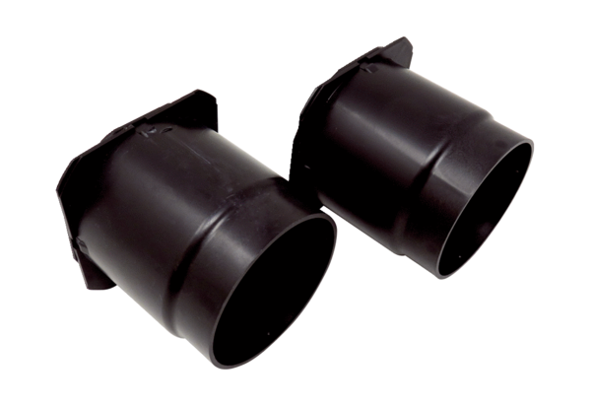Rückschlagklappen-Set WS 75 RK-SetVerpackungseinheit: 1 Set (2 Stück)Sortiment: K
Artikelnummer: 0093.1587Hersteller: MAICO

